## 附件1

## 研究生毕业审核操作指南

### 一、学生申请毕业

学生进入系统，在主页单击“毕业申请”链接（如图1，红色标识），进入毕业申请界面，

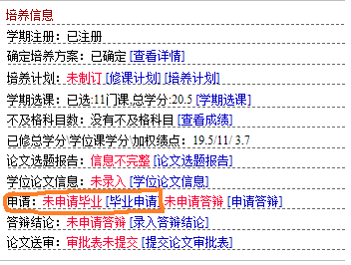

图1

在进入申请界面后，会出现下面是三种情况，

1. 如果容许学生可以进行毕业申请，将出现图2所示，学生单击确定，系统将会提示“申请成功”提示；

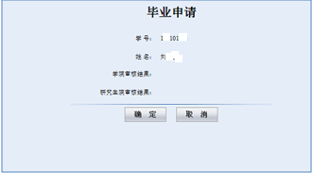

图2

1. 如果学生未满3年学制进行申请，系统将会提示学制不够不能进行申请，学生将无法进行毕业申请，如图3

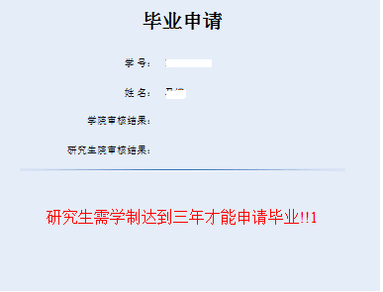

图3

1. 如果学生所修学分不够，达不到培养方案学分要求，学生也无法进行毕业申请，如下图4，

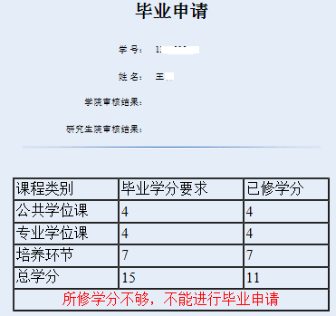

图4

### 二、学院审核

学院助理登陆系统，进入“学籍管理”—“学生毕业审核（学院）”模块，学院助理，可以通过条件查询申请毕业的学生，如下图5

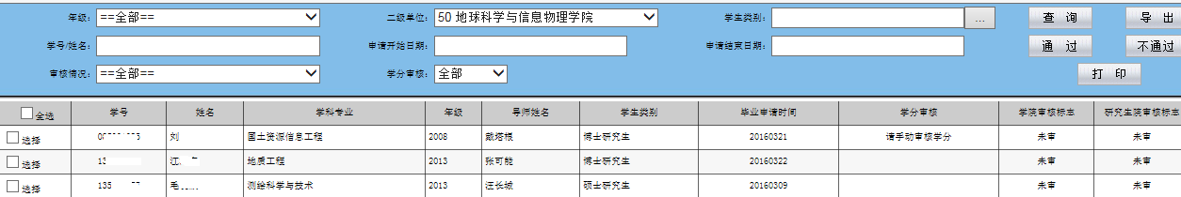

图5

1. **学院审核**

将需要审核的记录进行勾选中，然后通过单击“通过”按钮或者“不通过”按钮对毕业申请进行审核（将学生的毕业申请全部审核完成）；

* “通过”，表示学生的申请学院通过，将审核通过学生的毕业成绩单递交给研究生院，进行审核、盖章；
* “不通过”，表示学生申请未通过，毕业成绩单不能进行盖章，研究生院将不会看到学生的毕业申请；

1. **数据导出**

助理可以通过“导出”按钮，将审核的数据导出，形成毕业审核表；

1. **打印成绩单**

助理在需要打印毕业成绩单的记录勾选，单击“打印”按钮，系统将会打印毕业成绩单；

1. **注意事项**

* 如果在“学分审核列”显示的是“请手动审核学分”，代表系统无法获取到学生对应培养方案的学分要求，需要助理手动去审核学生的学分是否修满；
* 系统中不会对08级以前入学的学生进行学分审核，需要助理手动审核；
* 系统中不会对留学生进行学分审核，需要助理手动审核；

**三、毕业审核流程**

